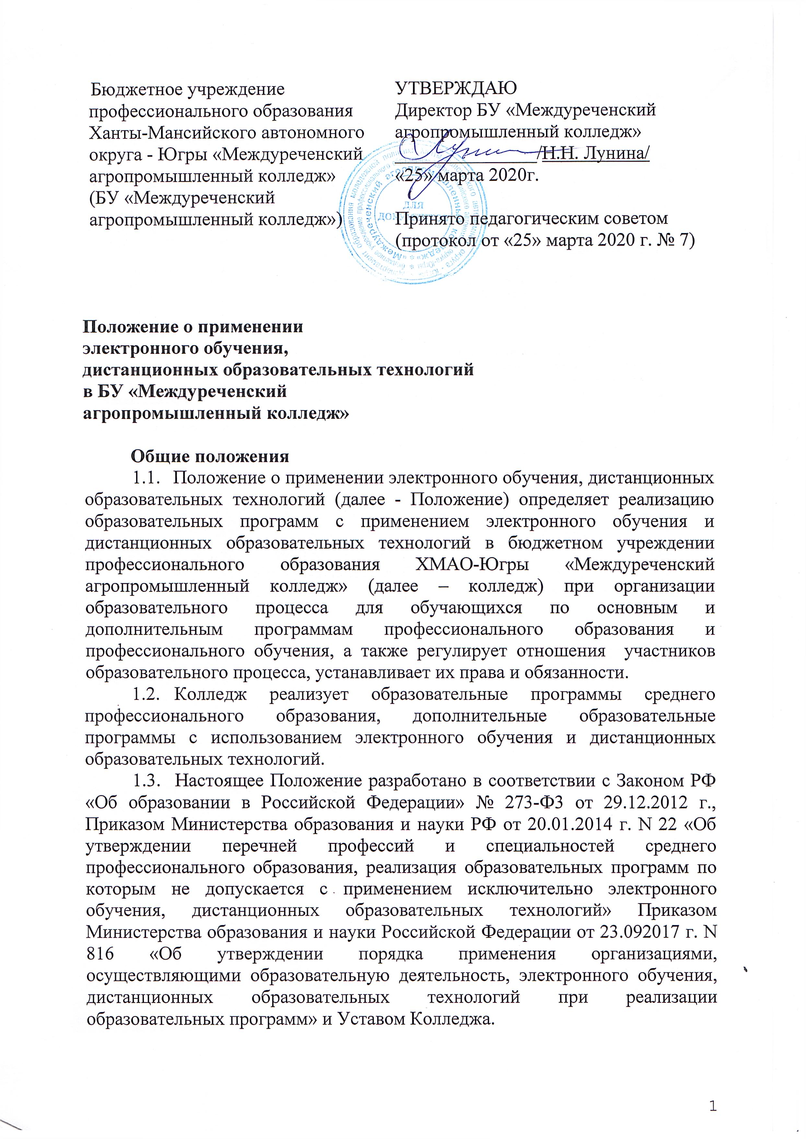
- Цели и задачи электронного обучения и дистанционных образовательных технологий
- Целями применения дистанционного обучения в образовательном процессе являются:
- удовлетворение потребностей общества и государства в квалифицированных специалистах со средним профессиональным образованием;
- удовлетворение потребности личности в получении образования;
- предоставление всем категориям обучающихся в Колледже возможности освоения основных и дополнительных профессиональных образовательных программ, программ профессионального обучения непосредственно по месту жительства или временного пребывания.
- Данное Положение позволяет решить следующие задачи:
- усиление личностной направленности процесса обучения, интенсификация самостоятельной работы обучающегося;
- снижение затрат на проведение обучения (в т.ч. аренда помещений, проезд к месту учебы, как обучающихся, так и педагогических работников и т. д.);
- повышение качества обучения за счет применения средств современных информационных и коммуникационных технологий;
- открытый доступ к различным информационным ресурсам для образовательного процесса в любое удобное для обучающегося время;
- обеспечение опережающего характера всей системы образования, ее нацеленности на распространение знаний среди населения, повышение его общеобразовательного и культурного уровня;
- создание условий для применения системы контроля качества образования;
- создание единой образовательной среды Колледжа.
- Организация учебного процесса с применением электронного обучения, дистанционных образовательных технологий
  - Образовательный процесс с использованием электронного обучения, дистанционных образовательных технологий при освоении основных образовательных программ среднего профессионального образования проводится в соответствии с утвержденными директором учебными планами, действующими нормативными документами, регламентирующими образовательный процесс, прием, переводы, отчисления и восстановление обучающихся, может осуществляться по форме обучения: очной, заочной. Прием граждан на обучение с применением электронного обучения, дистанционных образовательных технологий осуществляется в порядке, установленном Правилами приема в Колледж на соответствующий учебный год.
  - Дополнительные образовательные программы с применением электронного обучения, дистанционных образовательных технологий реализуются по следующим формам обучения: с отрывом от производства, без отрыва от производства, с частичным отрывом от производства.
  - Организация образовательного процесса по дополнительному образованию с применением электронного обучения, дистанционных образовательных технологий (дополнительные предпрофессиональные программы и дополнительные профессиональные программы) производится в соответствии с действующими нормативно-правовыми актами в области дополнительного образования и локальными нормативными актами Колледжа.
  - При использовании электронного обучения, дистанционных образовательных технологий по дополнительным образовательным программам, по которым не установлены государственные образовательные стандарты, формирование образовательной программы осуществляется с использованием соответствующих требований к минимуму их содержания при наличии таковых.
  - Рабочие учебные планы основных образовательных программ с использованием электронного обучения, дистанционных образовательных технологий разрабатываются и утверждаются на основе федеральных государственных образовательных стандартов.
  - Учебные планы и программы с использованием электронного обучения, дистанционных образовательных технологий утверждаются директором Колледжа.
  - Образовательный процесс с использованием электронного обучения, дистанционных образовательных технологий по отдельным дисциплинам учебного плана может быть организован только при наличии:
- соответствующих электронных учебно-методических комплексов и баз данных;
- специальной информационной системы электронного документооборота и технологической поддержки дистанционного обучения;
- педагогических работников и учебно-вспомогательного персонала, имеющих специальную подготовку по использованию элементов дистанционного обучения (в т.ч. тьюторов);
- электронных форм проверки знаний обучающихся;
- материально-технической базы, обеспечивающей реализацию электронного обучения, дистанционных образовательных технологий.
  - В соответствии со ст.16 п. 5. Закона РФ «Об образовании в Российской Федерации» при реализации образовательных программ с применением электронного обучения, дистанционных образовательных технологий Колледж обеспечивает защиту сведений, составляющих государственную или иную охраняемую законом тайну.
- Структура и виды учебной деятельности с применением электронного обучения, дистанционных образовательных технологий
  - Основными видами образовательной деятельности с применением электронного обучения, дистанционных образовательных технологий являются:
- лекции, реализуемые во всех технологических средах: работа в аудитории с электронными учебными курсами под руководством методистов-организаторов, в сетевом компьютерном классе в системе on-line (система общения преподавателя и обучающихся в режиме реального времени) и системе off-line (система общения, при которой преподаватель и обучающиеся обмениваются информацией с временным промежутком) в форме теле - и видеолекций и лекций-презентаций;
- практические, семинарские и лабораторные занятия во всех технологических средах: видеоконференции, собеседования в режиме chat (система общения, при которой участники, подключенные к Интернет, обсуждают заданную тему короткими текстовыми сообщениями в режиме реального времени), занятия в учебно-тренировочных классах, компьютерный лабораторный практикум, профессиональные тренинги с использованием телекоммуникационных технологий;
- учебная практика, реализация которой возможна посредством информационных технологий;
- индивидуальные и групповые консультации, реализуемые во всех технологических средах: электронная почта, chat-конференции, форумы, видеоконференции;
- самостоятельная работа обучающихся, включающая изучение основных и дополнительных учебно-методических материалов; выполнение тестовых и иных заданий; выполнение курсовых проектов, написание курсовых работ, тематических рефератов и эссе; работу с интерактивными учебниками и учебно-методическими материалами, в том числе с сетевыми или автономными мультимедийными электронными учебниками, практикумами; работу с базами данных удаленного доступа;
- текущие и рубежные контроли, промежуточные аттестации с применением дистанционного обучения.
  - При обучении с применением электронного обучения, дистанционных образовательных технологий применяются следующие информационные технологии: кейсовые; пересылка изучаемых материалов по компьютерным сетям; дискуссии и семинары, проводимые через компьютерные сети; компьютерные электронные учебники или электронные учебники на лазерных дисках; диски с видеоизображением; виртуальные лабораторные практикумы; компьютерные системы контроля знаний с наборами тестов; трансляция учебных программ посредством теле- и радиовещания; голосовая почта; двусторонние видео-конференции; односторонние видеотрансляции с обратной связью по телефону, а также различные их сочетания.
  - При использовании электронного обучения, дистанционных образовательных технологий Колледж обеспечивает доступ обучающихся, педагогических работников и учебно-вспомогательного персонала к комплекту документов (на бумажных или электронных носителях), включающих:
- учебный план;
- календарный график образовательного процесса;
- рабочую программу учебной дисциплины, междисциплинарного курса, профессионального модуля;
- учебник по предмету (дисциплине, учебному курсу);
- практикум, задачник, методическое пособие;
- тестовые материалы для контроля качества усвоения материала;
- методические рекомендации для обучающегося по изучению учебной дисциплины и организации самоконтроля, текущего контроля.
  - При необходимости комплект документов может быть дополнен:
- справочными изданиями и словарями,
- периодическими, отраслевыми и общественно-политическими изданиями,
- научной литературой, ссылками на базы данных, сайтов,
- справочными системами,
- электронными словарями и сетевыми ресурсами.
  - Электронные версии учебно-методического комплекса (далее - УМК) для системы электронного обучения, дистанционных образовательных технологий могут быть признаны в качестве учебно-методического труда.
    - Учебно-методическим трудом могут быть признаны как собственно электронный УМК, размещенный на серверах виртуальной образовательной среды Колледжа, так и следующие его элементы:
- электронные учебники;
- электронные задачники, представляющие собой наборы задач с необходимыми учебно-методическими материалами;
- электронные словари, справочники и другие материалы;
- пакеты тестовых заданий и сценариев тестирования;
- педагогические сценарии обучения и информационные блоки к тестам.
  - Применение электронного обучения, дистанционных образовательных технологий предусматривает следующие способы передачи обучающимся учебных и методических материалов:
- получение обучающимися лично в библиотеке Колледжа печатных изданий, электронных материалов на магнитных или оптических носителях согласно Правил пользования библиотекой;
- передача электронных материалов по компьютерной сети;
- предоставление доступа к учебным и методическим ресурсам посредством сети Internet (электронной почтой или сайта) в следующих видах: а) открытой информации, если она доступна без авторизации и б) доступной информации, если она может быть получена при авторизации, которая известна адресату или контролируется методистом.
  - Учебные и методические материалы на электронных носителях передаются в пользование обучающегося без права их тиражирования или передачи третьим лицам и организациям.
  - При применении электронного обучения, дистанционных образовательных технологий обучающемуся предоставляется возможность обучения в удобное для него время, используя личные информационно-технические средства в любом месте их нахождения.
  - Текущий контроль и промежуточные аттестации (прием лабораторных работ, выполненных с помощью виртуальных лабораторных практикумов или с помощью другого программного обеспечения, проверка контрольных работ, прием экзаменов и зачетов, защита курсовых проектов и работ) производятся в соответствии с графиком учебного процесса. Также возможен дистанционный прием текущего контроля, промежуточных аттестаций посредством компьютерных средств контроля знаний и средств телекоммуникации, а также в виде письменной работы, с обязательным условием прохождения аттестаций в присутствии методиста.
  - Учет результатов образовательного процесса (текущий контроль, промежуточная и итоговая аттестация) и внутренний документооборот могут вестись традиционными методами, или с использованием электронных средств, обеспечивающих идентификацию личности в соответствии с Федеральным законом «Об электронной цифровой подписи» № 1-ФЗ от 10.01.2002.
- Кадровое, материально-техническое обеспечение и контроль за электронным обучением и дистанционными образовательными технологиями
  - Педагогический состав, который в своей деятельности применяет электронное обучение, дистанционные образовательные технологии, формируется из педагогических работников и сотрудников Колледжа, а при необходимости с приглашением сотрудников сторонних предприятий и организацией с оплатой согласно трудовому договору.
  - Координацию и общее руководство по внедрению дистанционного обучения осуществляет заместитель директора по организации образовательной деятельности и заведующий отделением теоретического обучения, старший мастер отделения практического обучения Колледжа.
5.6 Техническую поддержку по сопровождению электронного обучения, дистанционных образовательных технологий осуществляет инженер-электроник Колледжа.
- Участники образовательного процесса с применением электронного обучения, дистанционных образовательных технологий, их деятельность, права и обязанности
- Участниками образовательного процесса с применением электронного обучения, дистанционных образовательных технологий являются: обучающиеся, учебная часть, отделение теоретического обучения, отделение практического обучения и библиотека.
- В обязанности заместителя директора/заведующего входит:
- разработка и утверждение учебных планов и календарных графиков учебного процесса по основным программам среднего профессионального образования с применением электронного обучения, дистанционных образовательных технологий по специальностям/профессиям, а также проведение расчета учебной нагрузки, планирование рабочего времени преподавательского состава;
- составление расписания занятий с использованием электронного обучения, дистанционных образовательных технологий.
- учет и анализ текущей успеваемости обучающихся и результатов их промежуточной аттестации;
- обеспечение для каждого обучающегося доступа к электронным учебно-методическим комплексам, организация для обучающихся учебно-методической помощи, в том числе в форме консультаций, с использованием информационных и телекоммуникационных технологий.
- Права и обязанности обучающихся, осваивающих основную программу среднего профессионального образования с использованием электронного обучения, дистанционных образовательных технологий, определяются правилами внутреннего трудового распорядка в соответствии с той формой обучения, на которую они зачислены.
- Обучающийся имеет право на получение образования с применением электронного обучения, дистанционных образовательных технологий, сформированное в соответствии с требованиями федеральных государственных образовательных стандартов и программ профессионального обучения и дополнительных образовательных программ.
- При получении профессионального образования обучающийся имеет право на получение доступа к учебным и методическим ресурсам, электронным библиотечным системам.
- При обучении с применением электронного обучения, дистанционных образовательных технологий обучающийся может самостоятельно определять глубину проработки содержания изучаемого материала, а также определить необходимость изучения дополнительных методических пособий, разработок сверх предложенных преподавателем.
- Обучающийся может использовать дополнительные формы самоконтроля результатов работы, предложенными преподавателем или выбранными самостоятельно.

